 | 後 発 品 |  | 標 準 品
製 品 名 | レボフロキサシン錠250mg「クニヒロ」 |  | クラビット錠250mg
製造販売会社 | 皇漢堂製薬株式会社 |  | －
成 分 名 | レボフロキサシン水和物
規 格 | 1錠中にレボフロキサシン水和物を256.2mg含有 （レボフロキサシンとして250mg）
薬効分類 | 広範囲経口抗菌製剤
薬 価 | 25.40円／錠 |  | 65.00円／錠
薬 価 差 | 39.60円／錠
効能･効果 | 標準品と同一 | <適応菌種> 本剤に感性のブドウ球菌属、レンサ球菌属、肺炎球菌、腸球菌属、淋菌、モラクセラ(ブランハメラ）・カタラーリス、炭疸菌、結核菌、大腸菌、赤痢菌、サルモネラ属、チフス菌、パラチフス菌、シトロバクター属、クレブシエラ属、エンテロバクター属、セラチア属、プロテウス属、モルガネラ・モルガニー、プロビデンシア属、ペスト菌、コレラ菌、インフルエンザ菌、緑膿菌、アシネトバクター属、レジオネラ属、ブルセラ属、野兎病菌、カンピロバクター属、ペプトストレプトコッカス属、アクネ菌、Q熱リケッチア(コクシエラ・ブルネティ)、トラコーマクラミジア(クラミジア・トラコマティス)、肺炎クラミジア(クラミジア・ニューモニエ)、肺炎マイコプラズマ(マイコプラズマ・ニューモニエ)  <適応症> 表在性皮膚感染症、深在性皮膚感染症、リンパ管・リンパ節炎、慢性膿皮症、ざ瘡(化膿性炎症を伴うもの)、外傷・熱傷及び手術創等の二次感染、乳腺炎、肛門周囲膿瘍、咽頭・喉頭炎、扁桃炎(扁桃周囲炎、扁桃周囲膿瘍を含む)、急性気管支炎、肺炎、慢性呼吸器病変の二次感染、膀胱炎、腎盂腎炎、前立腺炎(急性症、慢性症)、精巣上体炎(副睾丸炎)、尿道炎、子宮頸管炎、胆嚢炎、胆管炎、感染性腸炎、腸チフス、パラチフス、コレラ、バルトリン腺炎、子宮内感染、子宮付属器炎、涙嚢炎、麦粒腫、瞼板腺炎、外耳炎、中耳炎、副鼻腔炎、化膿性唾液腺炎、歯周組織炎、歯冠周囲炎、顎炎、炭疸、ブルセラ症、ペスト、野兎病、肺結核及びその他の結核症、Q熱
用法･用量 | 標準品と同一 | 通常、成人にはレボフロキサシンとして1回500㎎を1日1回経口投与する。なお、疾患・病状に応じて適宜減量する。  肺結核及びその他の結核症については、原則として他の抗結核薬と併用すること。  腸チフス、パラチフスについては、レボフロキサシンとして1回500㎎を1日1回14日間経口投与する。
規制区分・  貯 法 | 規制区分：処方箋医薬品  室温保存 |  | 規制区分：処方箋医薬品  室温保存
使用期限 | 3年 |  | 3年
添 加 物 | カルメロース、結晶セルロース、ヒドロキシプロピルセルロース、含水二酸化ケイ素、ステアリン酸マグネシウム、ヒプロメロース、マクロゴール6000、酸化チタン、タルク、黄色三二酸化鉄、カルナウバロウ |  | 結晶セルロース、カルメロース、ヒドロキシプロピルセルロース、フマル酸ステアリルナトリウム、ヒプロメロース、酸化チタン、タルク、マクロゴール6000、黄色三二酸化鉄、カルナウバロウ
外 観 | 黄色の楕円形の割線入りフィルムコーティング錠 |  | フィルムコーティング錠（楕円形・割線入）  黄色
外形(重量・  長径×短径・厚さ) | 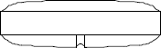  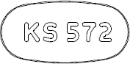  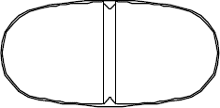  335.0mg 13.6㎜×6.6mm 4.1mm |  | 約337mg 13.7㎜×6.6mm 約4.1mm
薬物動態  (標準品との  同等性) | 溶出試験 （試験液：pH6.8）  「後発医薬品の生物学的同等性試験ガイドライン」に基づき本製剤と標準製剤の溶出挙動は同等であると判断された。  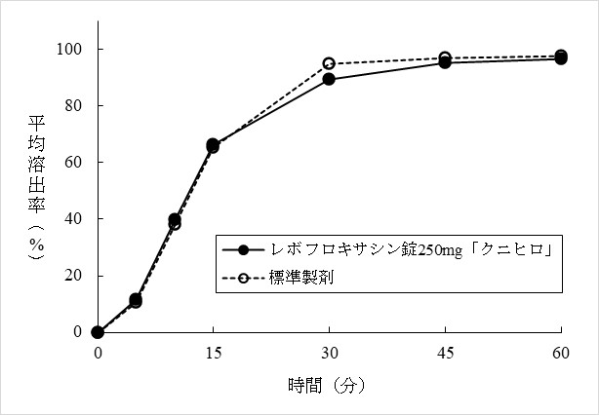 |  | 血中濃度比較試験  「後発医薬品の生物学的同等性試験ガイドライン」に基づき、本製剤と標準製剤の生物学的同等性が確認された。  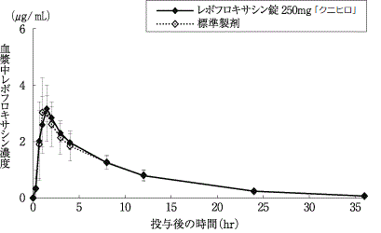
備考
担当者、連絡先

